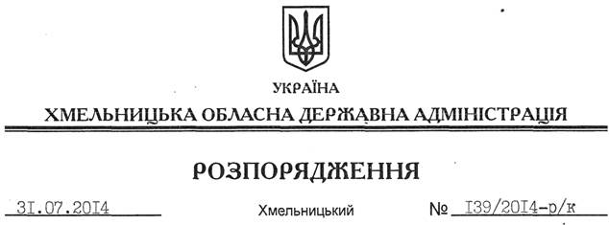

Про дисциплінарне стягнення

На підставі статті 6 Закону України “Про місцеві державні адміністрації”, статей 10, 14 Закону України “Про державну службу”, статей 147-149 Кодексу законів про працю України, подання прокуратури Хмельницької області про усунення порушень законодавства, спрямованого на соціальний захист прав і свобод громадян, які переселились з тимчасово окупованих територій України від 24.06.2014 № 07/1-1450 вих-14, листа прокуратури Хмельницької області від 25.07.2014 № 07/1-1679 вих-14, акт про відмову від надання пояснень від 31.07.2014 року:
1. За неналежне та несумлінне виконання посадових обов’язків оголосити догану Лукомській Світлані Іванівні, директору Департаменту соціального захисту населення Хмельницької обласної державної адміністрації.
2. Відділу кадрової роботи апарату обласної державної адміністрації (І.Бернадін) забезпечити ознайомлення С.Лукомської з цим розпорядженням під підпис.
3. Контроль за виконанням цього розпорядження залишаю за собою.

Голова адміністрації Л.Прус

